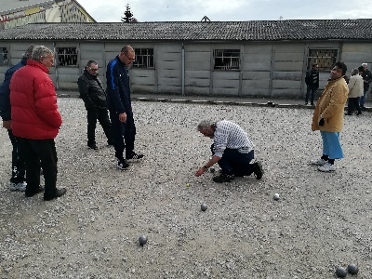
Fiche d’inscription

Tournoi Amical Pétanque
Mardi 29 Septembre 2020
De 10h à 16h au Boulodrome de l’Aigle
Terrain du Grû – Avenue Comtesse de Ségur 61300 L’Aigle
A retourner au plus tard le Vendredi 25 Septembre 2020

Nom de l’établissement ou de l’association :
Nom et prénom du responsable :
Téléphone : Mail :
Nom et prénom des accompagnateurs :

Liste des participants :

N° Equipe | Nom | Prénom | Sexe | Date de naissance | N° Licence FFSA | Classification  AB/BC/CD ? | Licence Découverte 7€ | Date Certificat Médical
1
2
3
4
 |  |  |  |  | Total

Prise de licence découverte obligatoire pour tous les sportifs sans licence FFSA annuelle
Certificat médical de moins d’un an obligatoire pour la prise de licence découverte
Règlement possible le jour même

Delphine CABART – Conseillère Technique Fédérale FFSA – CDSA 61
Maison Départementale des Sports - 61 Bis avenue de Basingstoke – 61000 Alençon
07 87 77 81 82 – cdsa.orne@gmail.com

